1.输入网址http://sdjtzyxy.zpwedu.com/，进入平台
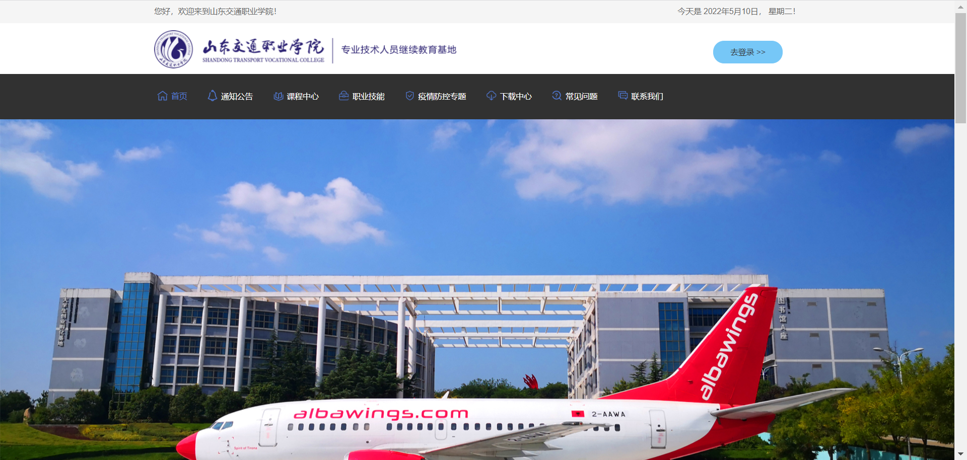
2.点击“去登陆”按钮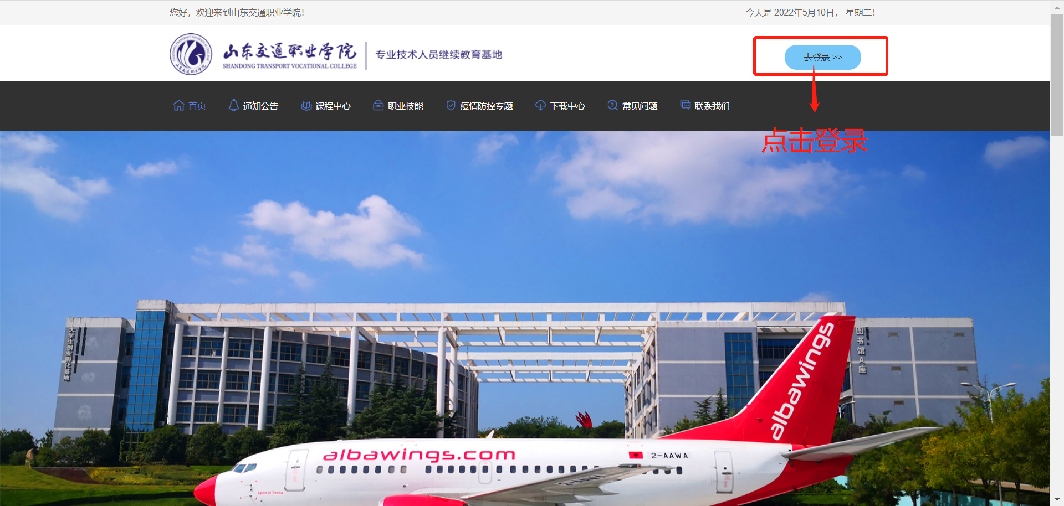
3.点击注册，进入注册界面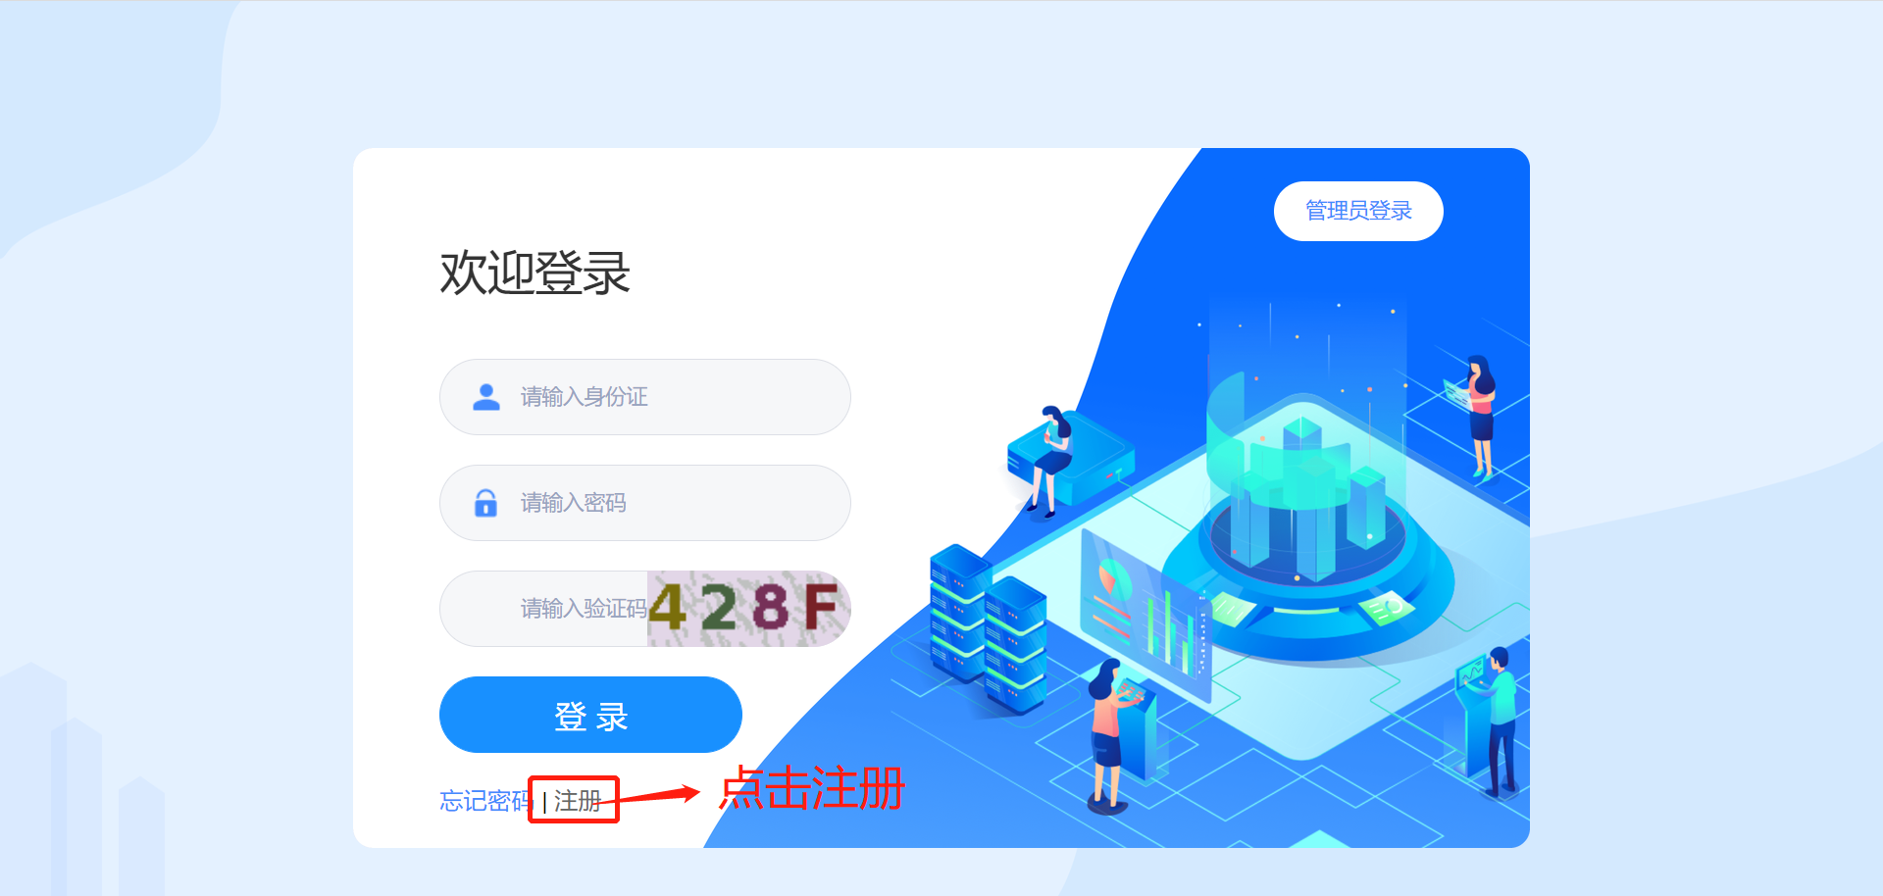
4.正确填写注册信息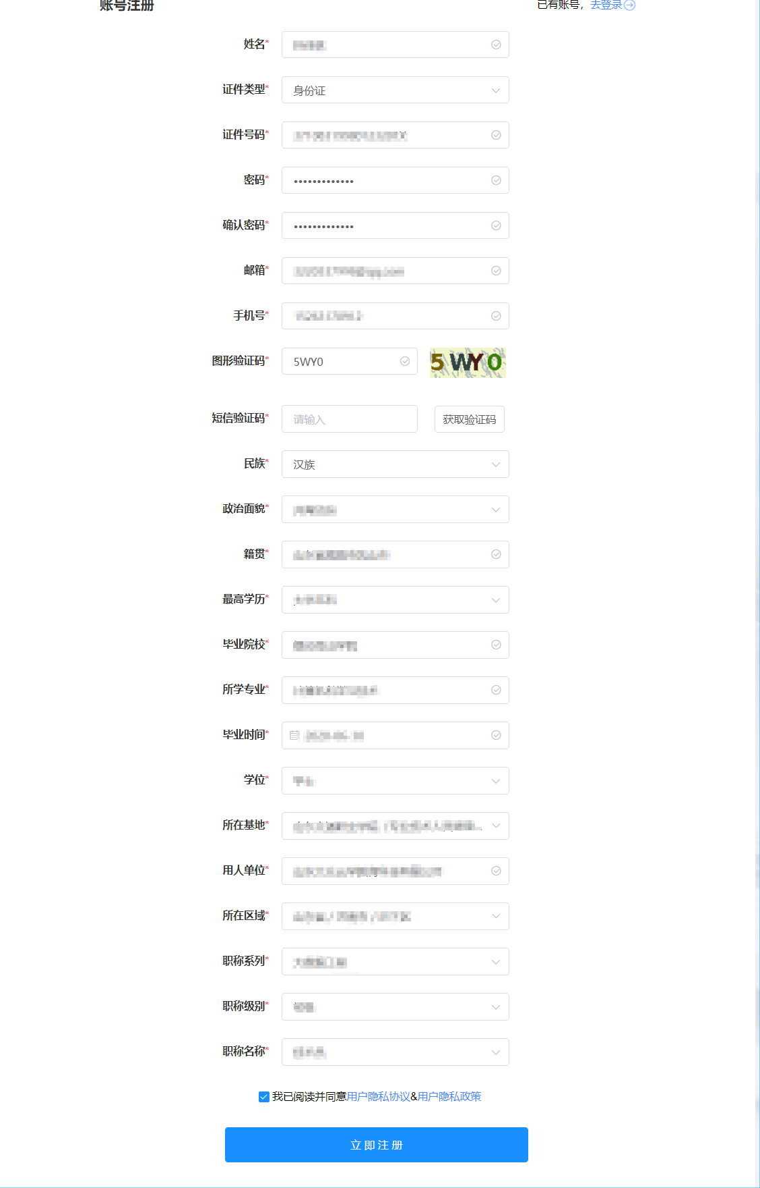
5.注册信息确认无误，点击立即注册，即可注册成功
6.注册成功会回到平台首页，点击去登入，弹出“欢迎登入”窗口，输入正确信息就可以登入成功
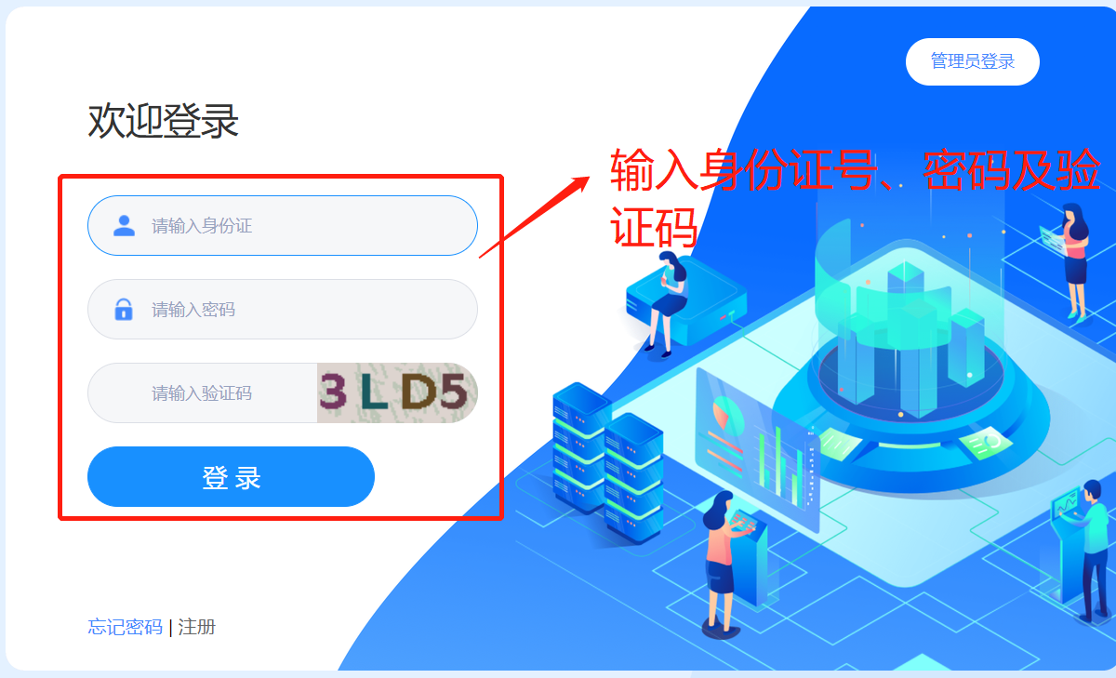
7.选课，购买并支付（点击去选课-选择自己需要学习的课程-点击提交-点击购买-选择去支付-弹出支付的二维码-用微信扫二维码）
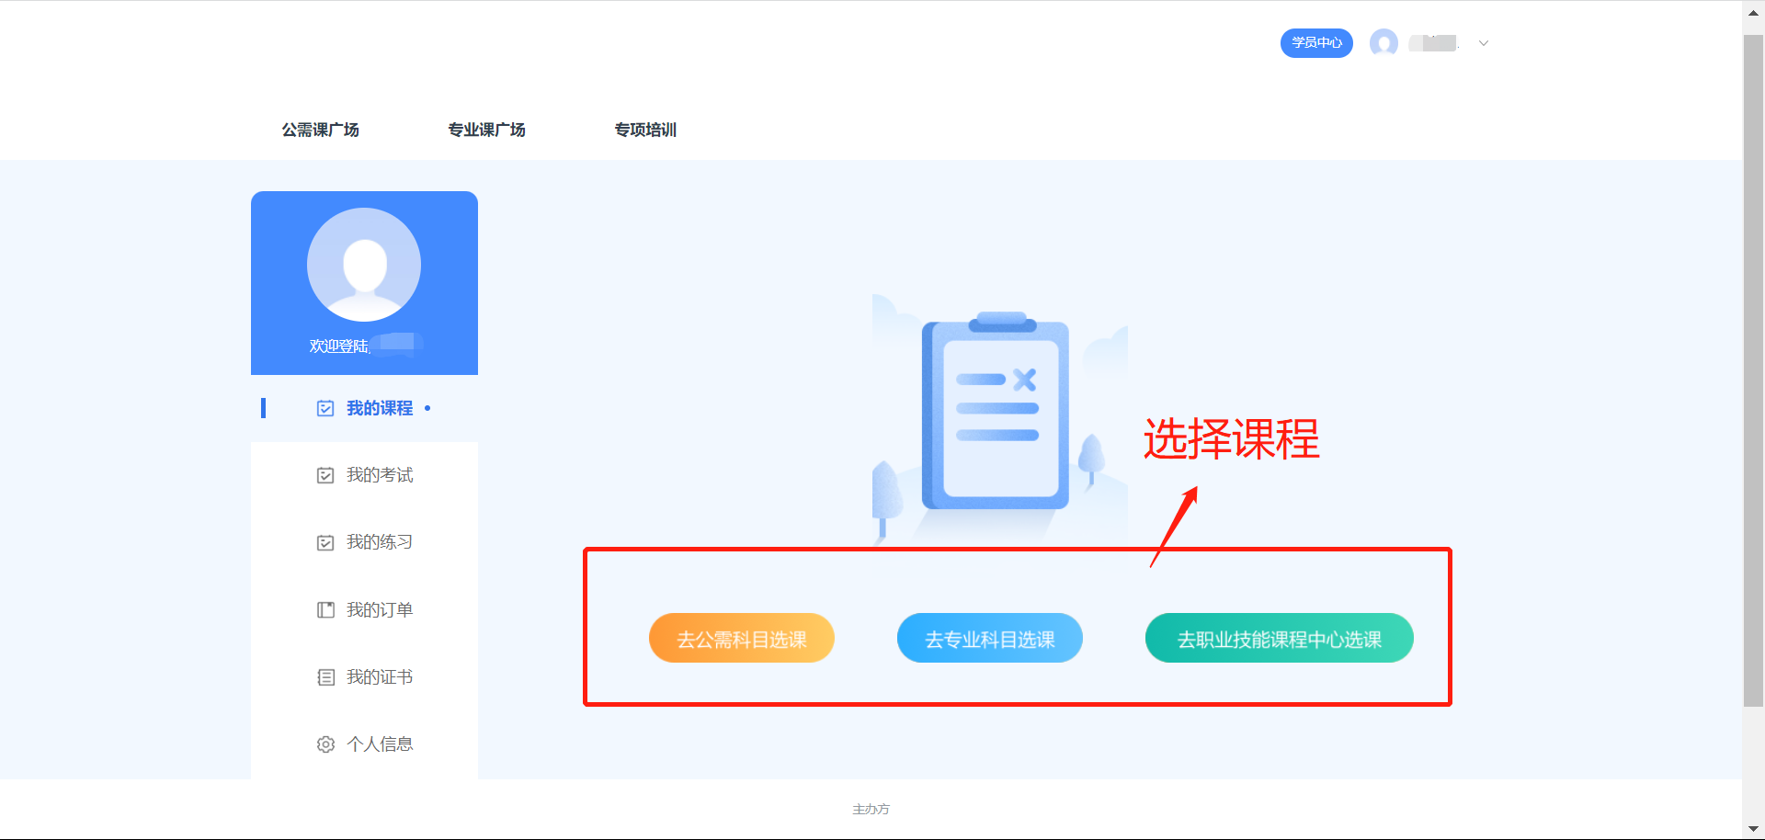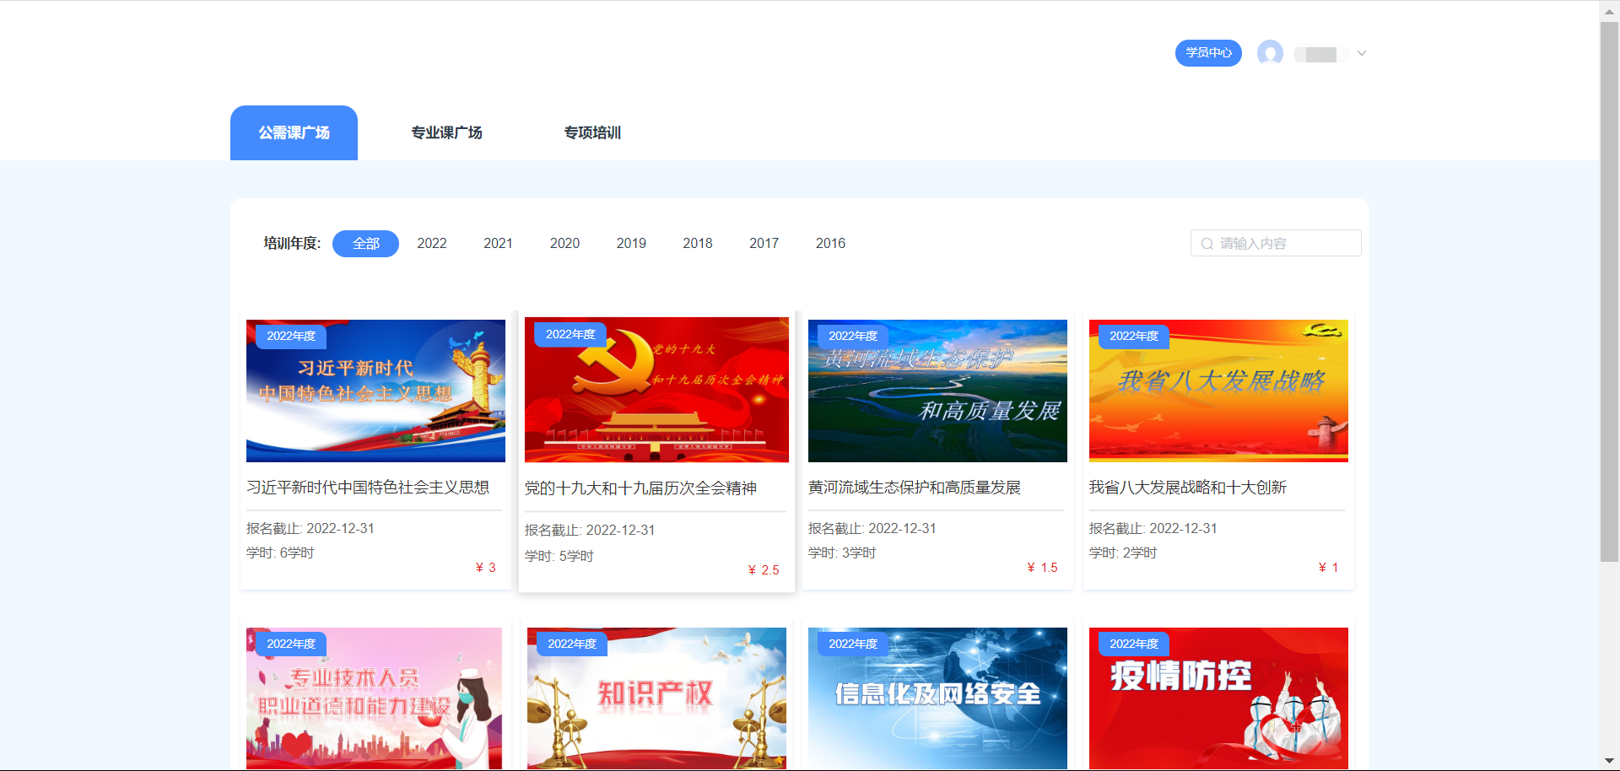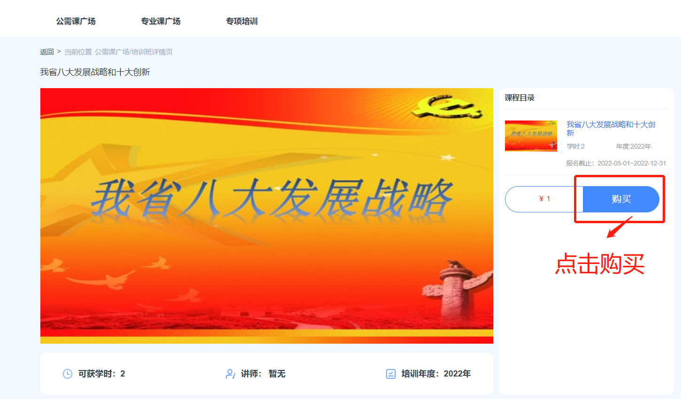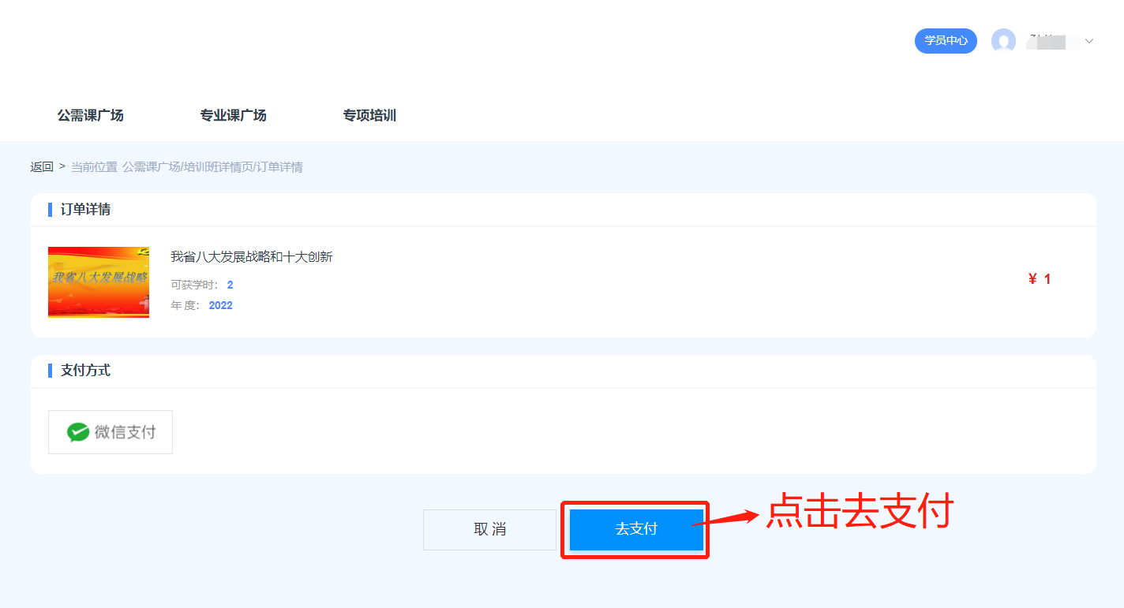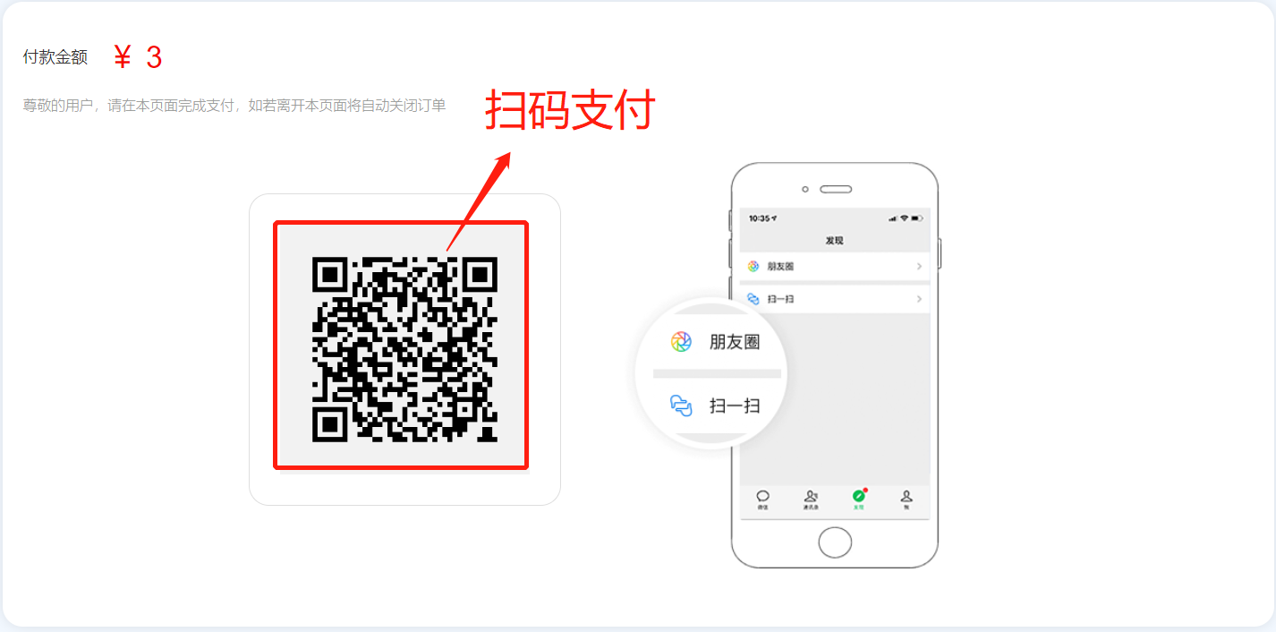
8.支付成功，回到“学员中心”界面，点击我的课程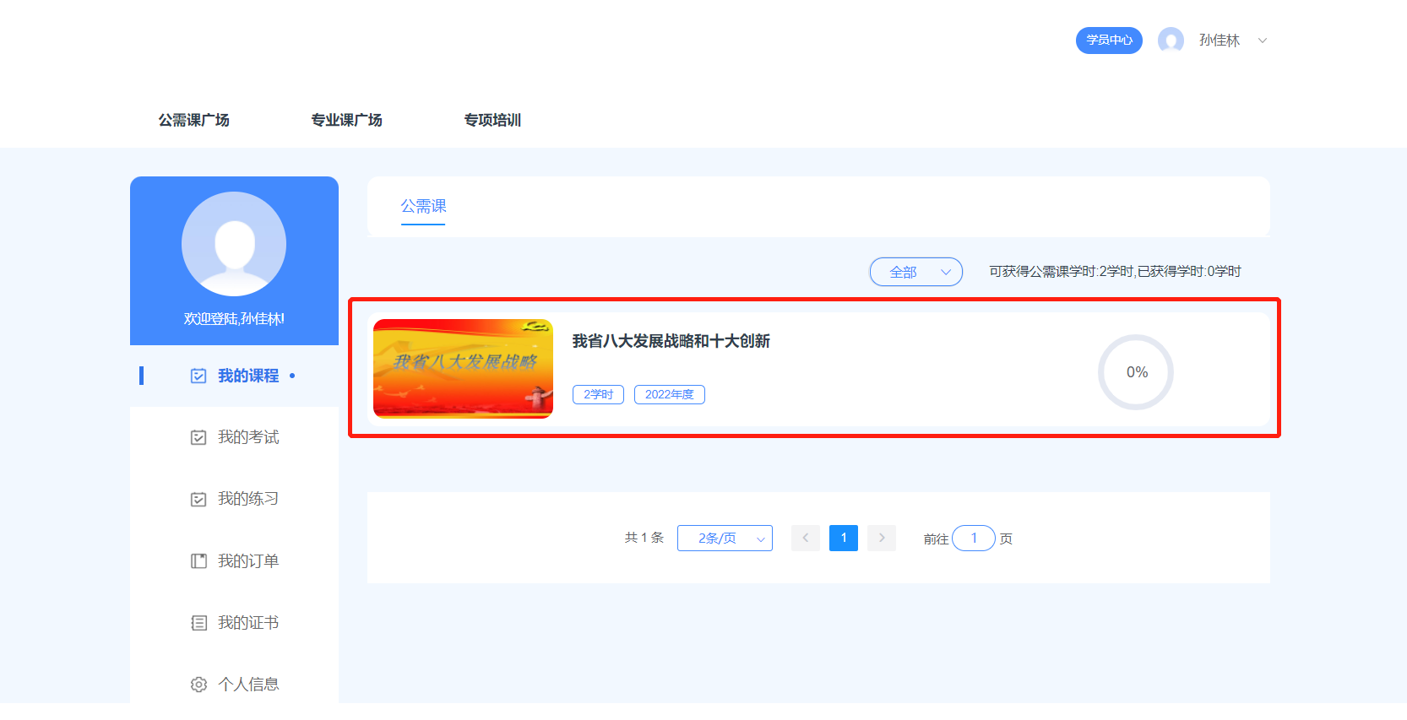

9.点击课程图片或者标题就可以进入视频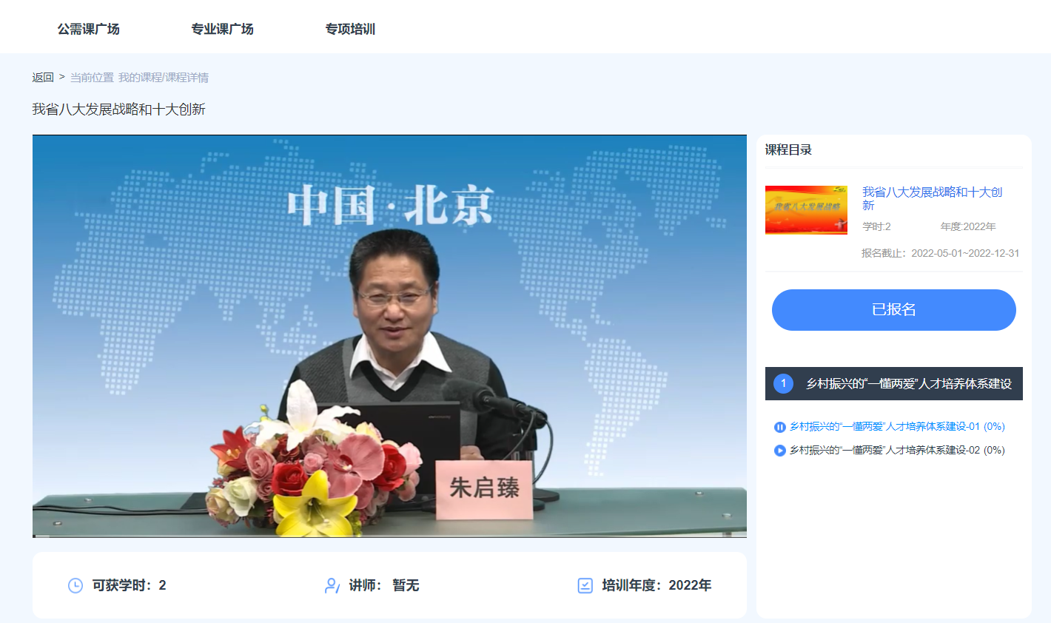
10.所有的课程都学习完成，学习进度会显示100%
11.点击“我的考试”-点击“进入考场”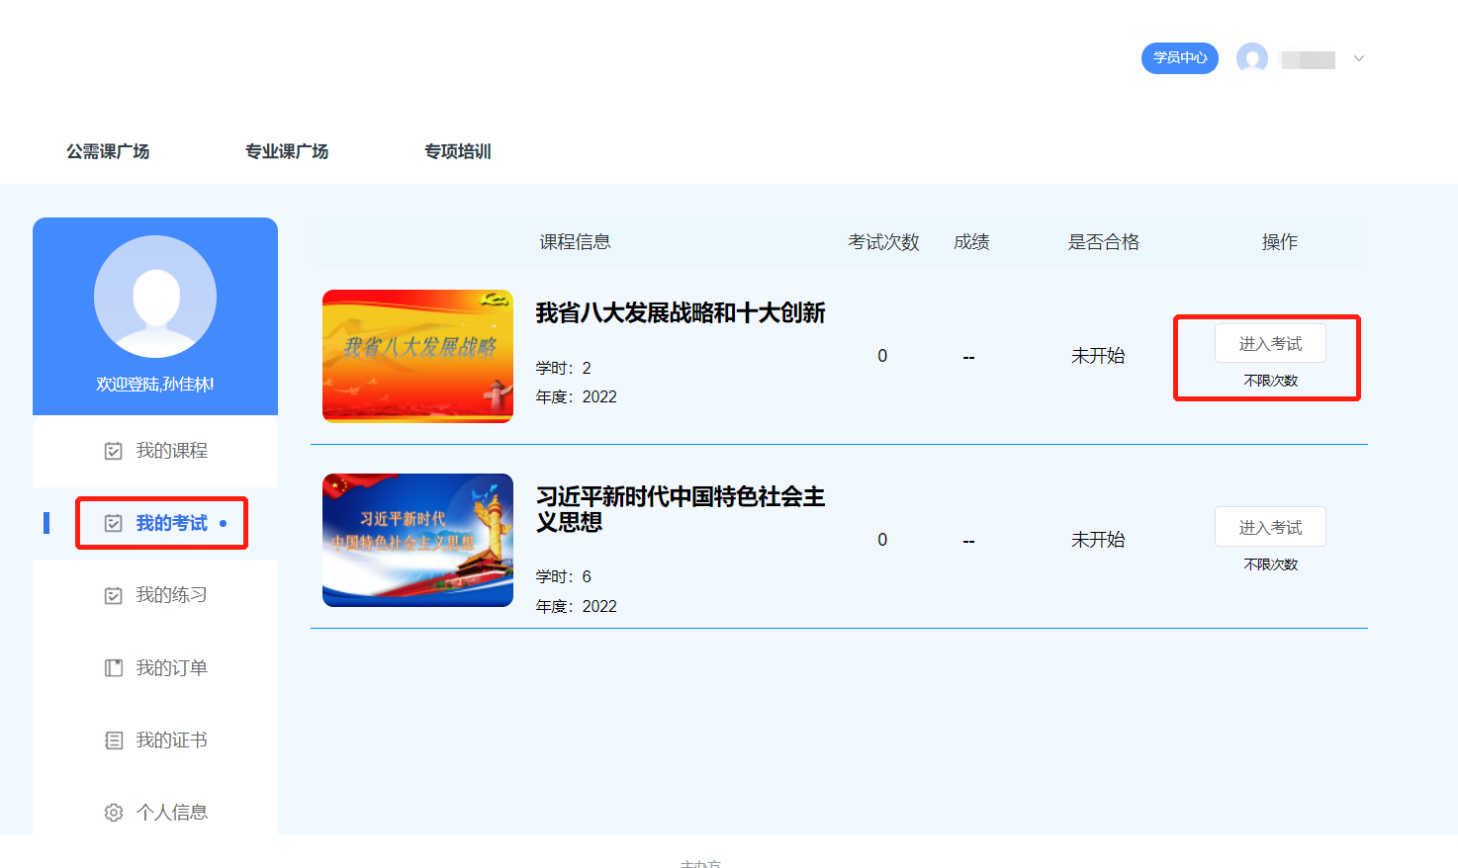12.考试合格后，到“学习中心”界面点击“查看证书”-“下载证书”
